ТАТАРСТАН РЕСПУБЛИКАСЫ  Әлки  муниципаль районы  Юхмачы авыл жирлеге  Советы  Адресы: 422885, ТР, Әлки районы, Юхмачы авылы, Болын урамы ,1а  Тел./факс 8(84346) 74-224 | 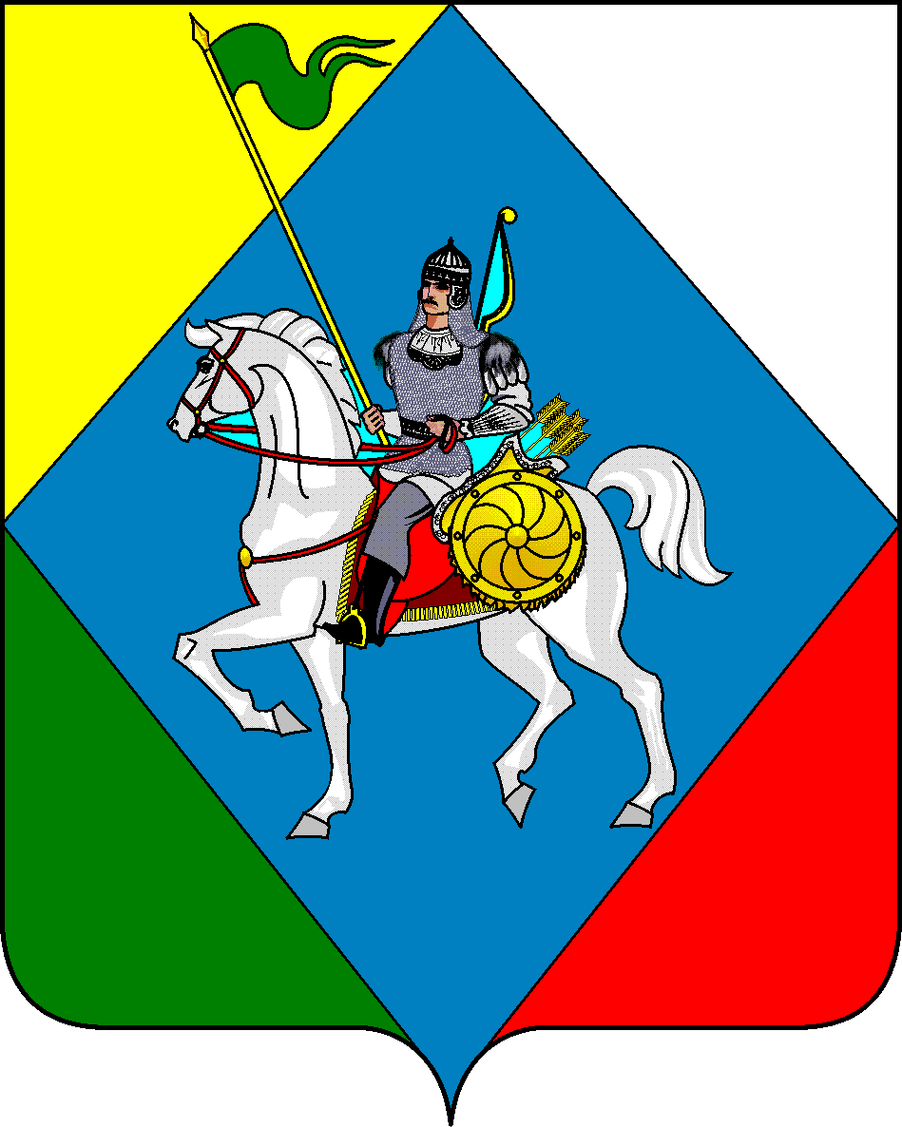 | РЕСПУБЛИКА ТАТАРСТАН  Совет Юхмачинского сельского поселения  Алькеевского муниципального района  Адрес:422885, РТ, Алькеевский район, с. Юхмачи, ул.Луговая д.1а  тел./факс 8(84346) 74-224
РЕШЕНИЕ с.Юхмачи КАРАР

29 ноября 2023 года № 86

О внесении изменений в решение Совета Юхмачинского сельского поселения Алькеевского муниципального района от 30.11.2018 № 32 «О налоге на имущество физических лиц»

В соответствии с

главой 32 Налогового кодекса Российской Федерации,

Законом Республики Татарстан от 30 октября 2014 года № 82-ЗРТ "Об установлении единой даты начала применения на территории Республики Татарстан порядка определения налоговой базы по налогу на имущество физических лиц, исходя из кадастровой стоимости объектов налогообложения" Совет Юхмачинского сельского поселения Алькеевского муниципального района решил:

1.Внести в налог на имущество физических лиц следующие изменения:
абзац 2 подпункта 1 пункта 2 слова «,предоставленных», «дачного» исключить;
абзац 3 подпункта 1 пункта 2 изложить в новой редакции:
«гаражей и машино-мест, в том числе расположенных в объектах налогообложения, указанных в подпункте 2 пункта 2 ст. 406 НК РФ;».

2.Опубликовать настоящее решение путем размещения на официальном сайте Алькеевского муниципального района и на Официальном портале правовой информации Республики Татарстан.

Председатель Совета
Юхмачинского сельского поселения
Алькеевского муниципального района Р.А.Салахов

